**携手共进，筑梦雄安——海天机电综合管廊模具**

在时代发展的宏大叙事里，雄安新区的建设如同一座熠熠生辉的灯塔，照亮了中国未来城市发展的方向。这片充满希望的土地上，每一天都在发生着令人瞩目的变化，每一个建设成果都凝聚着无数建设者的心血与智慧。中铁一局承建的雄忻高铁雄安新区地下段相关配套区间工程综合管廊首板的成功浇筑，无疑是雄安建设征程中的又一高光时刻，而德州海天机电作为管廊模具的供应商，也在其中扮演了至关重要的角色，为这一伟大工程注入了坚实力量。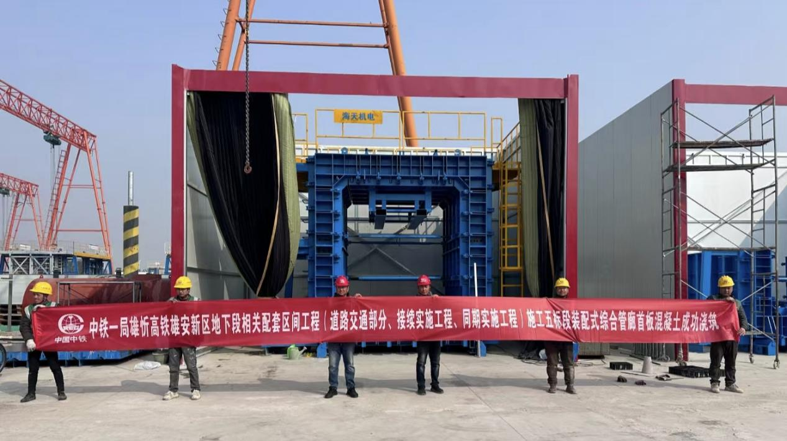

中铁一局，作为建筑行业的领军企业，一直以来都以卓越的专业能力和高度的责任感，奋战在国家基础设施建设的最前线。在雄忻高铁雄安新区地下段的建设中，面对复杂的地质条件、严苛的工程标准以及紧迫的工期要求，中铁一局的建设者们毫不退缩。他们精心规划、科学施工，每一道工序都严格把控，每一个环节都精益求精。无数个日夜的坚守，无数次技术难题的攻克，他们用汗水和毅力诠释着“基建狂魔”的实力与担当，为雄忻高铁的顺利推进奠定了坚实基础。

德州海天机电，作为管廊模具的供应商，同样为这一伟大工程立下了汗马功劳。管廊模具，作为工程建设的基础装备，其质量的优劣直接关系到整个工程的品质。德州海天机电深知这一责任的重大，他们凭借着先进的技术、精湛的工艺以及对品质的执着追求，为雄忻高铁量身打造了高品质的管廊模具。这些管廊模具不仅精度高、稳定性强，而且在耐用性和安全性方面都达到了行业领先水平。在施工过程中，德州海天机电的技术团队还全程提供技术支持，确保模具的使用效果达到最佳状态。他们以专业、专注、专心的态度，为雄忻高铁的建设提供了强有力的保障，成为了中铁一局值得信赖的合作伙伴。

雄忻高铁雄安新区地下段相关配套区间工程综合管廊首板的成功浇筑，是中铁一局与德州海天机电携手共进的结晶，更是雄安新区建设中的一个重要里程碑。这一成果的背后，是双方团队的紧密协作、共同努力，是无数建设者对梦想的执着追求，对国家发展的无私奉献。

展望未来，随着雄忻高铁的逐步建成通车，它将不仅缩短城市之间的时空距离，促进区域经济的协同发展，更将成为展示中国高铁技术和雄安新区建设成就的一张亮丽名片。而中铁一局和德州海天机电也将继续秉持着创新、卓越、共赢的理念，在更多的领域展开合作，为国家的基础设施建设贡献更多的智慧和力量。

在雄安这片充满希望的土地上，每一个建设者都是时代的英雄，每一个企业都是发展的脊梁。让我们为中铁一局和德州海天机电点赞，为他们在雄安新区建设中所取得的成就喝彩！相信在各方的共同努力下，雄安新区必将成为一座绿色、创新、智能的未来之城，为中华民族的伟大复兴书写更加辉煌的篇章！

